Cadastro das Benfeitorias Afetadas pela Cota 829m

Aproveitamento Hidrelétrico de Queimado

- Informações do imóvel

N° do imóvel: 36E
Nome do imóvel:
Endereço:
Bairro / Distrito:
Município/ Cidade: Estado:
Telefone:
Área da Propriedade: 5,00 ha Área inundada: 4,2001 ha
Relação Área de Inundação/ Propriedade: 84%
Número(s) da Ortofoto(s) que a propriedade está inserida:

- Dados Pessoais do Proprietário

Nome: Luiz Antônio Miranda
Endereço:
Bairro/ Distrito:
Município/ Cidade: Estado:
CEP: Telefone:
CPF: CGC:
Identidade: Órgão Emissor : Estado Civil:

- Documentação apresentada:

Cópia Registro no Incra: Cópia da Escritura:
Cópia Certidão de Casamento: Cópia CPF ou CGC:
Cópia Cart. Identidade: Outros documentos:

- Outras informações

- Nome do informante:

Nome: Luiz Antônio Miranda
Endereço:
Telefone:

Aproveitamento Hidrelétrico de Queimado

Cadastro das Benfeitorias Afetadas pela Cota 829m

Nº do imóvel: 36E

6 – Imóvel afetado: BENFEITORIA 02

Utilização: Cobertura utilizada para proteção de um forno a lenha, construído de tijolo e barro.
Material construído: MADEIRA
Área construída: 9 m²
Cobertura: AMIANTO

Piso: TERRA

Revestimento: NÃO Pintura: NÃO

Conservação: PÉSSIMA Idade do imóvel: 7 ANOS

Instalações elétricas: NÃO

Instalações hidráulicas: SIM

Foto(s) do imóvel: AHE – 36E - 02
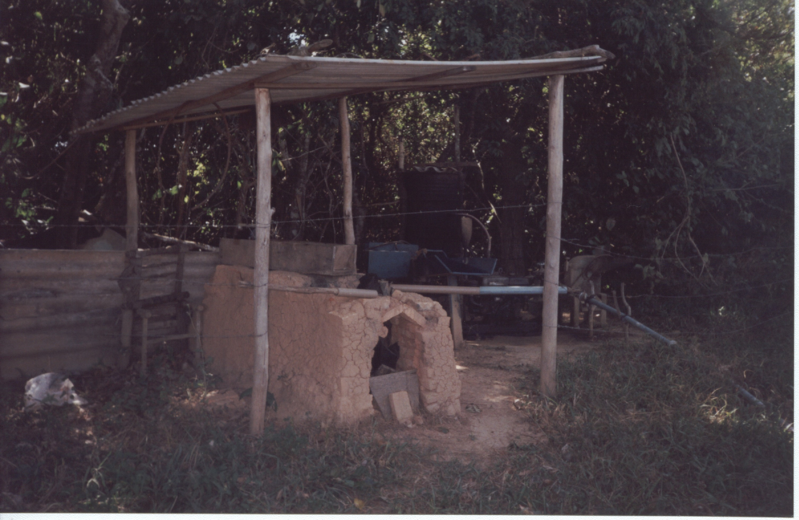

Aproveitamento Hidrelétrico de Queimado

Cadastro das Benfeitorias Afetadas pela Cota 829m

Nº do imóvel: 36E

7 - Cercas afetadas: BENFEITORIA 03

Tipo de estaca: MADEIRA
Distância entre estacas: 3 m
Número de fios: 4
Tipo do fio: FARPADO
Comprimento da Cerca: 106.08 m
Total de fio utilizado: 424.32 m
Número de estacas atingidas: 37
Cerca limítrofe: SIM
__________________________________________________________________

Tipo de estaca: MADEIRA
Distância entre estacas: 3 m
Número de fios: 4
Tipo do fio: FARPADO
Comprimento da Cerca: 143.79 m
Total de fio utilizado: 575.16 m
Número de estacas atingidas: 50
Cerca limítrofe: NÃO
__________________________________________________________________

Tipo de estaca: MADEIRA
Distância entre estacas: 3 m
Número de fios: 4
Tipo do fio: FARPADO
Comprimento da Cerca: 20.72 m
Total de fio utilizado: 82.88 m
Número de estacas atingidas: 9
Cerca limítrofe: NÃO
__________________________________________________________________

8 - Culturas e plantações temporárias afetadas: BENFEITORIA 01

Tipo: CANA
Área: 350.16 m²

Idade: 05 ANOS

__________________________________________________________________

